Wiosna na wsi
Temat dnia: Uparty kogut.
Cele główne:
- rozwijanie mowy;
- poznawanie zwierząt z wiejskiego podwórka;
- rozwijanie umiejętności analizy i syntezy słuchowej;
- rozpoznawanie i nazywanie poznanych liter;
- rozwijanie koordynacji wzrokowo-ruchowej.
Cele operacyjne: Dziecko:
- wypowiada się zdaniami rozwiniętymi;
- rozpoznaje i nazywa wybrane zwierzęta z wiejskiego podwórka;
- układa schematy i modele słów: żubry, Żaneta;
- rozpoznaje poznane litery;
- rysuje po śladach rysunków.

- Słuchanie piosenki „Na podwórku”. Rozmowa na temat piosenki. https://www.youtube.com/watch?v=An265-G0WOs
Rozmowa na temat tekstu:
- Gdzie mieszkają zwierzęta, o których jest mowa w piosence?
- Jakie zwierzęta mieszkają w wiejskiej zagrodzie?
- Jaki nastrój panuje w piosence? (wesoły, radosny)
Nauka refrenu piosenki na zasadzie echa muzycznego.
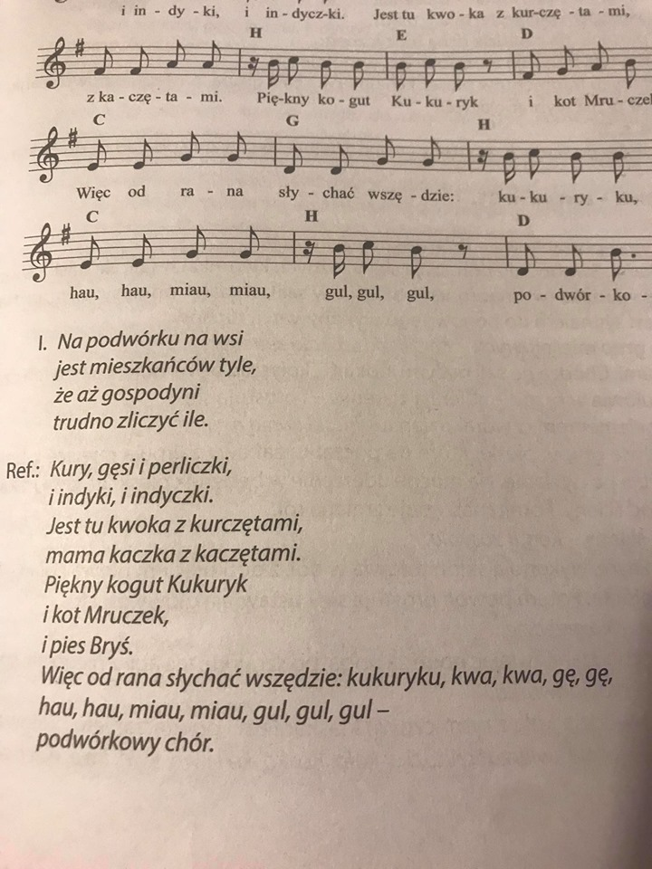
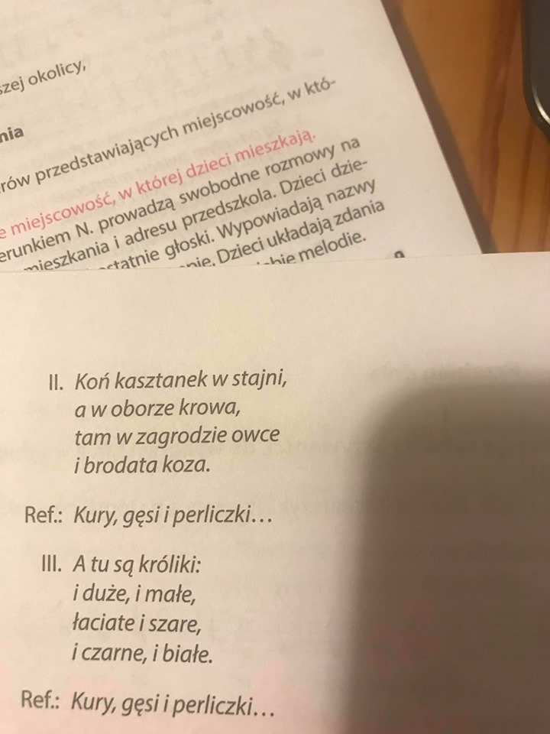
- Karta pracy, cz. 4, str. 3 (Książki cz. 4 znajdują się w fioletowych teczkach w szafkach dzieci lub dostępne są w wersji elektronicznej) https://www.mac.pl/flipbooki
- Słuchanie opowiadania Małgorzaty Strękowskiej – Zaremby „Uparty kogut”. https://www.youtube.com/watch?v=XeF5X7sbWiQ
Rozmowa:
- Kogo nazywamy upartym?
- Czy zwierzęta też mogą być uparte?
- Czy znacie takie zwierzęta?
- Czy mama Olka i Ady była wcześniej na wsi?
- Z kim bawił się Olek?
- Co robiła Ada?
- Jaki ptak zainteresował się mamą? Dlaczego?
- Czym zajęli się tata z wujkiem?
- Jak mama przechytrzyła koguta? Czy jej się to naprawdę udało?
4. Ćwiczenia z tekstem, książka ( z czytankami) str. 62-65 https://flipbooki.mac.pl/
Dziecko czyta głośno tekst znajdujący się pod ilustracją do opowiadania.
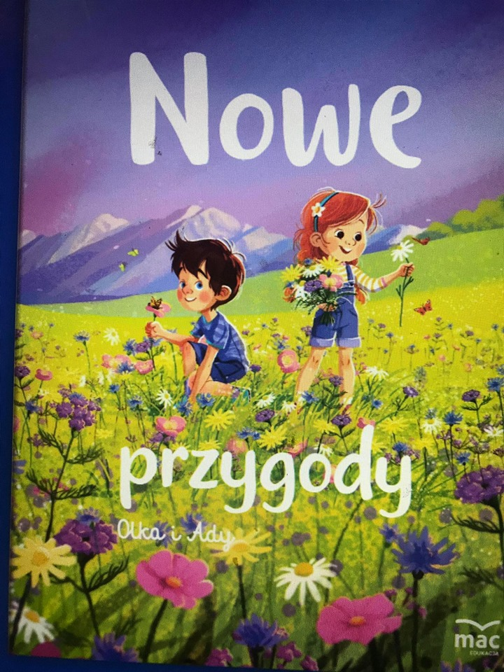
5.Karta pracy, cz.4 str. 4-5 https://flipbooki.mac.pl/
6. Zabawa „Jakie jest zwierzę?”
Rodzic pyta: Jaki (jaka) jest…? – podając nazwę zwierzęcia, a dzieci wymyślają określenia. Np.
- Jaka jest kura? (mała, głośna…)
- Jaki jest kogut? ( szybki, głośny…)
- Jaka jest kaczka? (spokojna, powolna…)
- Jaka jest krowa? (duża, łagodna, spokojna…)
- Jaki jest koń? ( duży, szybki…)
7. Odkrywanie litery ż: małej i wielkiej, drukowanej i pisanej.
Rodzic pyta:
- Czy znasz takie zwierzę jak żubr?
- Czy zwierzęta te żyją wolno?
- Jaką głoskę słyszysz na początku słowa żubr? (ż)
- Jakie znasz inne słowa zaczynające się tą głoską? (żaba, żurek, żyrafa…)
- Jakie znasz słowa zawierające „ż” w środku? (leżak, jeżyny, kałuża…)
- Jakie znasz słowa z „ż’ na końcu? ( np. garaż)
Podział słowa żubry na sylaby i głoski. Układanie za pomocą białych okienek liczby głosek w słowie. Dziecko może je również narysować.
Określanie rodzaju głoski. Dziecko wypowiada głoskę długo: żyyyy…., krótko: ż, ż, ż.
Ustalenie, że jest to spółgłoska. Zaznaczanie okienek oznaczających samogłoski na czerwono, a spółgłoski na niebiesko.
Następnie tak samo postępujemy w odniesieniu do słowa „Żaneta”
Przypominamy Dziecku, kiedy używamy wielkich liter.
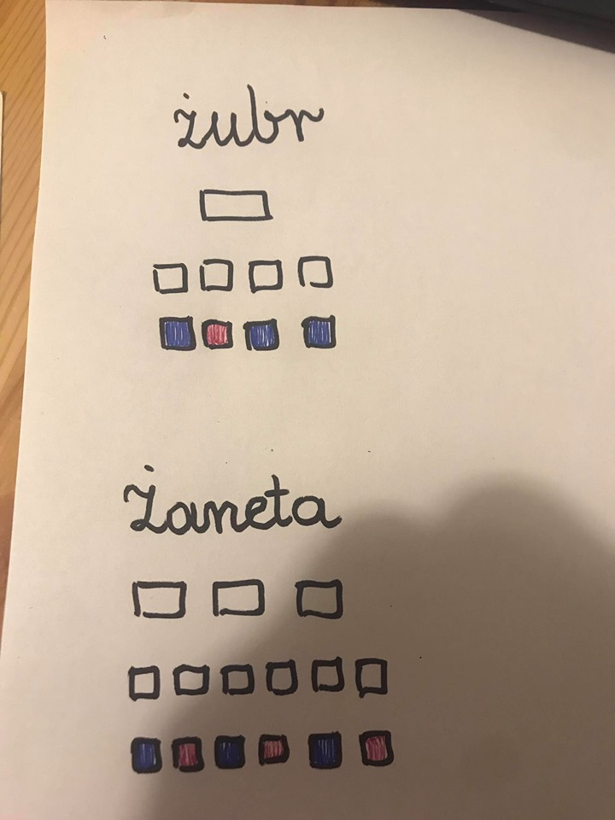
Pokaz liter ż, Ż. Dziecko wypowiada się na temat litery. Co mu przypomina jej kształt. Pisanie litery palcem zgodnie z kierunkiem strzałek, palcem po stole, a następnie palcem w piasku lub np. kaszy, mące.
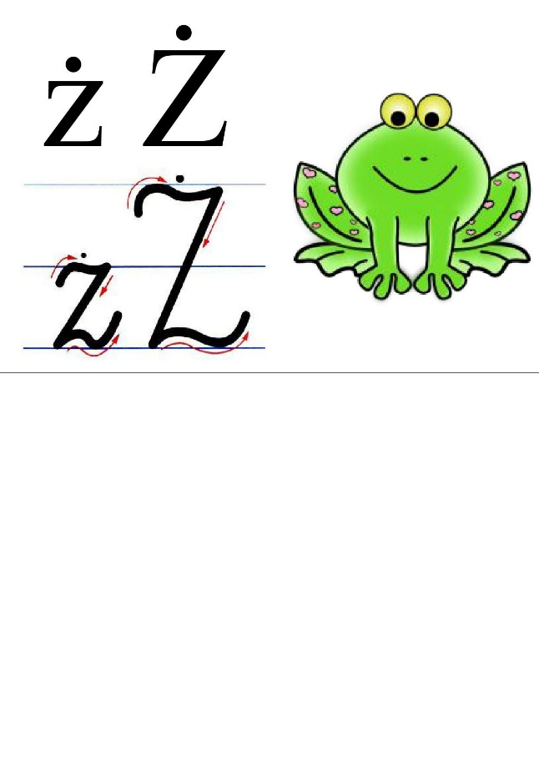
8. Karta pracy Litery i liczby, cz. 2, str. 64-67 (starsze dzieci) https://flipbooki.mac.pl/#wp
9. Karta pracy, Przygotowanie do nauki pisania, liczenia, str.68(młodsze dzieci)
https://flipbooki.mac.pl/#wp
10. Ustalanie wraz z dzieckiem, które zwierzę pochodzi z danej rodziny. Pomóc możemy sobie obrazkami z załącznika.
- kura, kogut, kurczątko;
- krowa, byk, cielątko;
- klacz, ogier, źrebak;
- kaczor, kaczka, kaczątko
- baran, owca, jagnię;
- kozioł, koza, koźlątko;
- knur, locha (maciora), prosię.

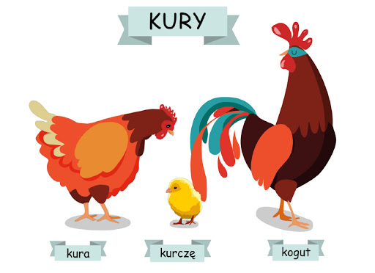
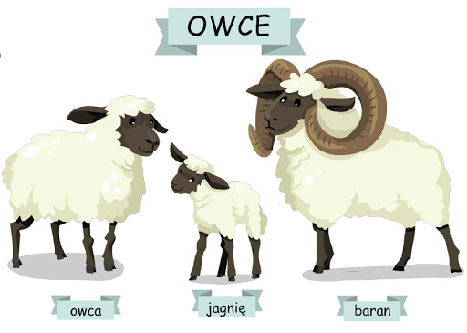
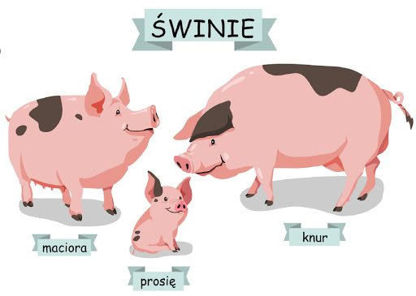
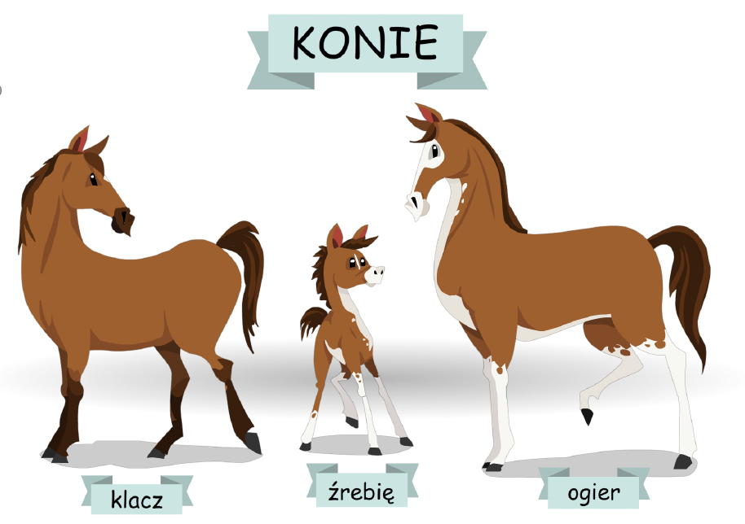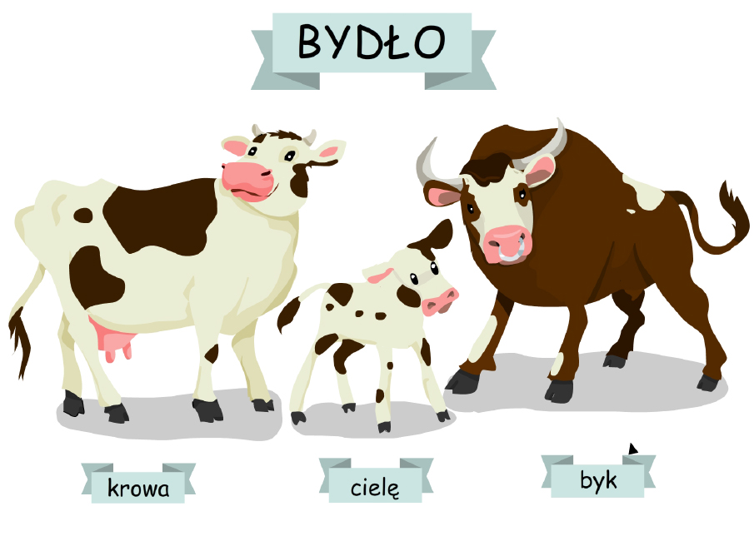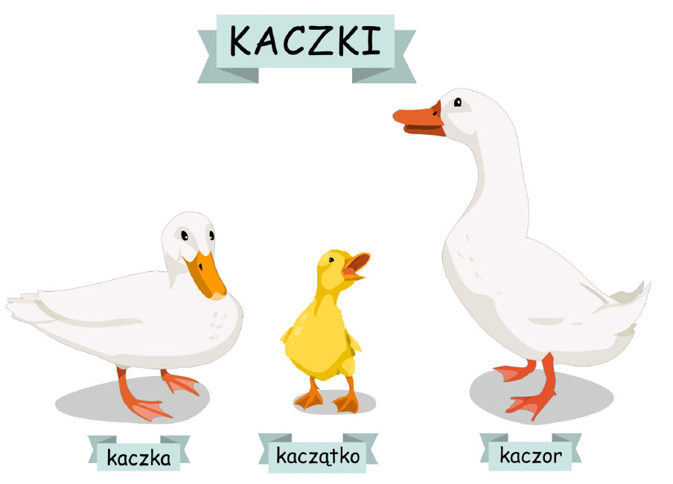

11. Karta pracy, cz.4, str. 6 (dla wszystkich) https://flipbooki.mac.pl/#wp
12. Praca plastyczna „Krówka”
Potrzebne będą:
- biała kartka papieru, czarna oraz kawałek czerwonej;
- zielona kartka formatu A4
- klej, nożyczki, czarny flamaster

Z białego papieru wycinamy głowę, która swym kształtem przypomina nieco gruszkę oraz trzy koła: jedno duże( tułów) i dwa małe (na uszy), które składamy na pół. Przyklejamy w sposób ukazany na zdjęciu. Następnie wycinamy z czarnego papieru cztery małe kółka i składamy je na pół (kopytka).
Przyklejamy wszystkie elementy na zielony karton i dorysowujemy czarnym flamastrem oczy, nozdrza, ogon, nogi i szyję. Przyklejamy na ciele kilka czarnych łat oraz mały czerwony języczek. Gotowe!
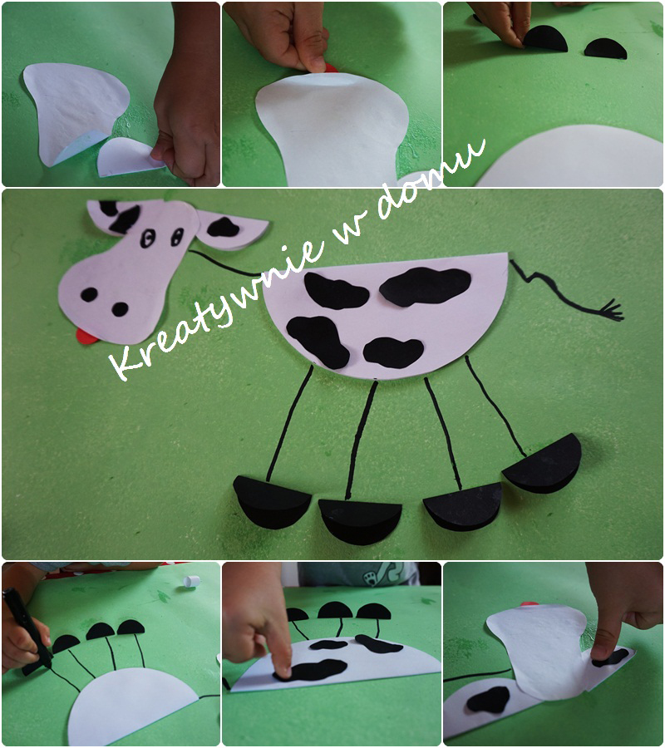
Życzę miłej zabawy i nauki! I.Ponisz

